**Atividade prática com Bootstrap**

Novos componentes: Forms e Cards

1. Desenvolver as páginas abaixo utilizando o sistema de Grid do Bootstrap. O topo e o menu serão os mesmos nas três páginas que serão desenvolvidas:

principal.html

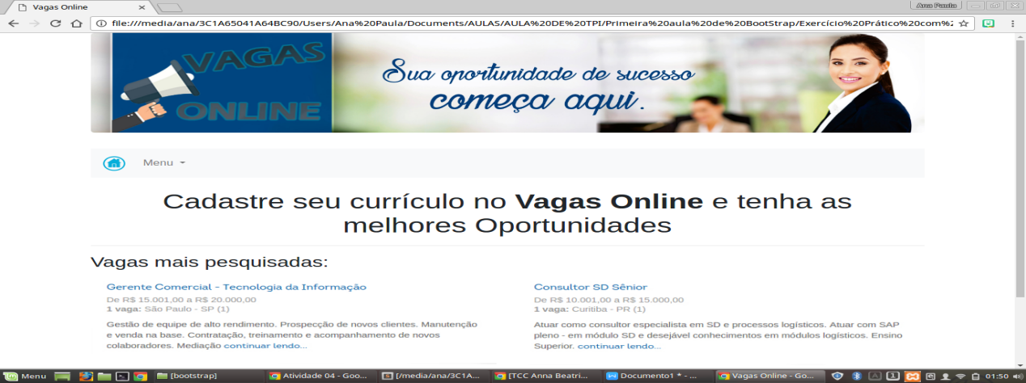

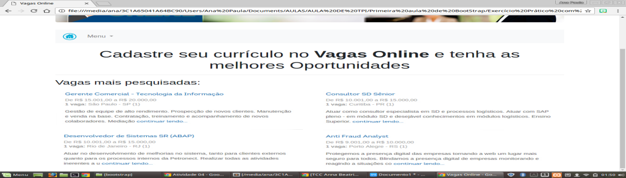

Layout:

|  |  |
| --- | --- |
| TOPO (12 colunas)  Jumbotron com imagem de fundo | |
| Menu (12 colunas) | |
| Título do site: Cadastre seu currículo... (12 colunas) | |
| Imagens (6 colunas) | Imagens (6 colunas) |

Menu:

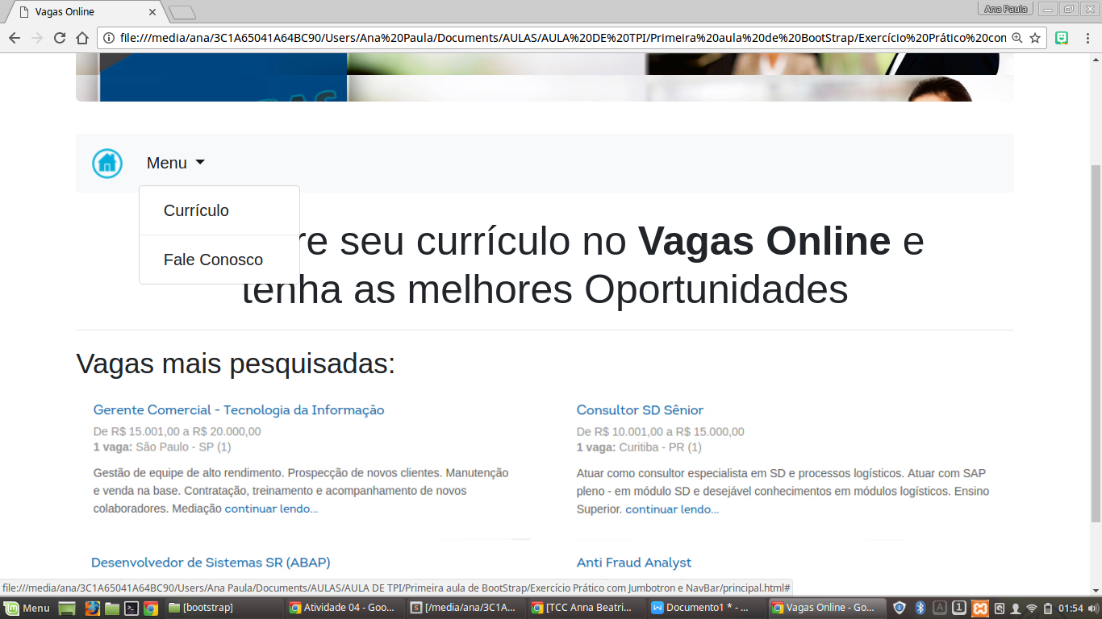 Navbar-brand com imagem

 Dropdown (não esqueça de ativar o javascript para o dropdown funcionar

curriculo.html

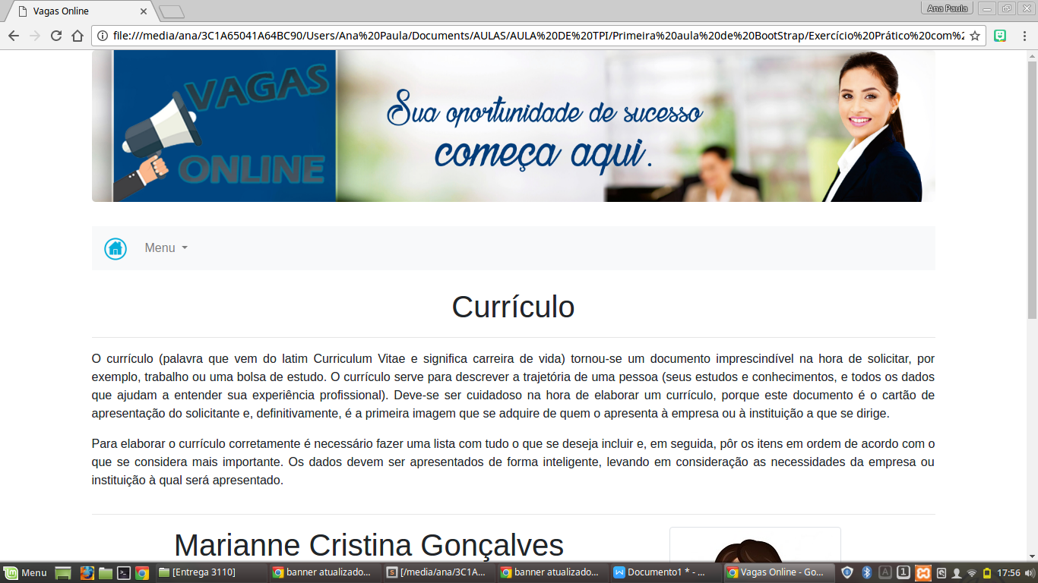

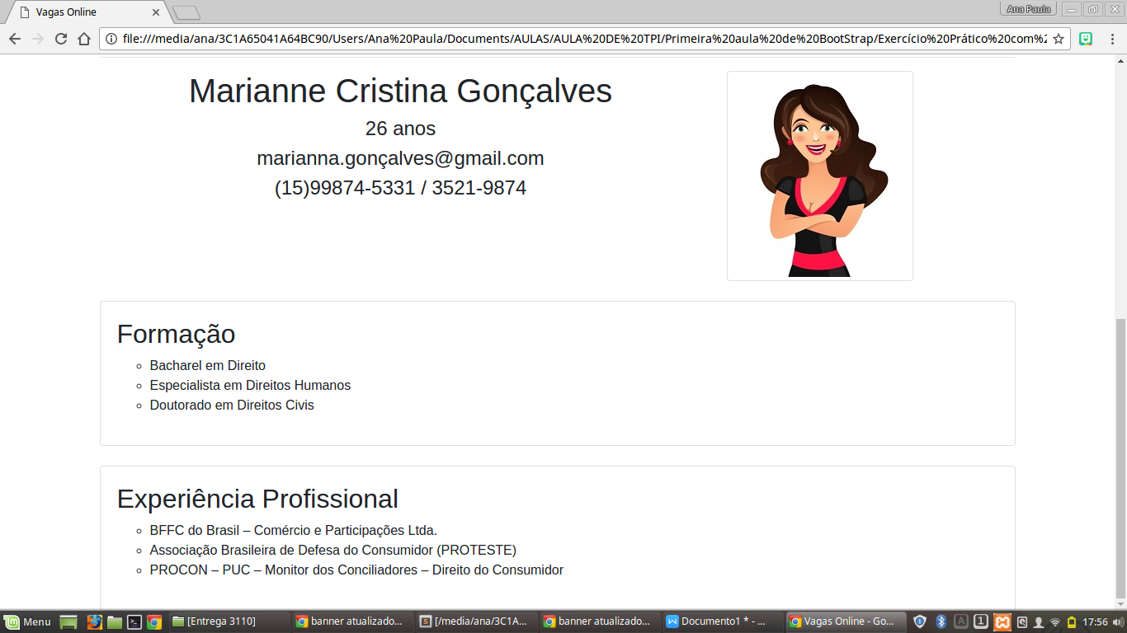

Texto retirado do site: <https://www.infoescola.com/educacao/curriculo/>

A imagem na página foi colocada como uma imagem em miniatura, usando o seguinte código:

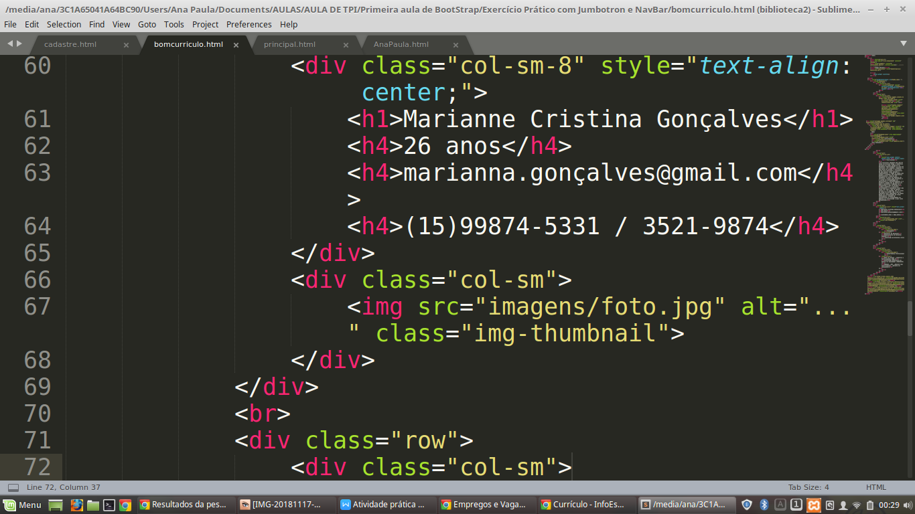

A formação e experiência profissional, foram colocados dentro de cards (cartões), que segundo a documentação do bootstrap: Um cartão é um contêiner de conteúdo flexível e extensível. Inclui opções para cabeçalhos e rodapés, uma ampla variedade de conteúdo, cores de fundo contextuais e poderosas opções de exibição.

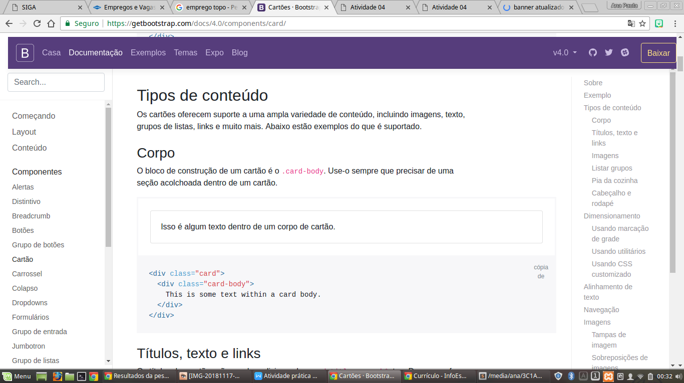

<https://getbootstrap.com/docs/4.0/components/card/>

Usando essas informações, desenvolva a página curriculo.html

faleconosco.html

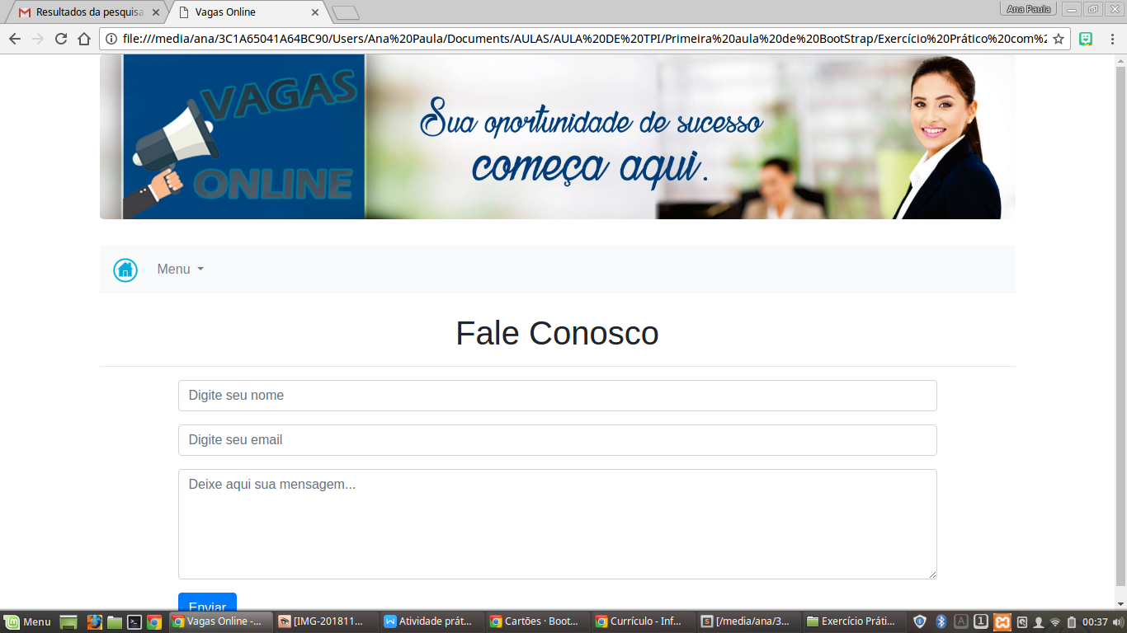

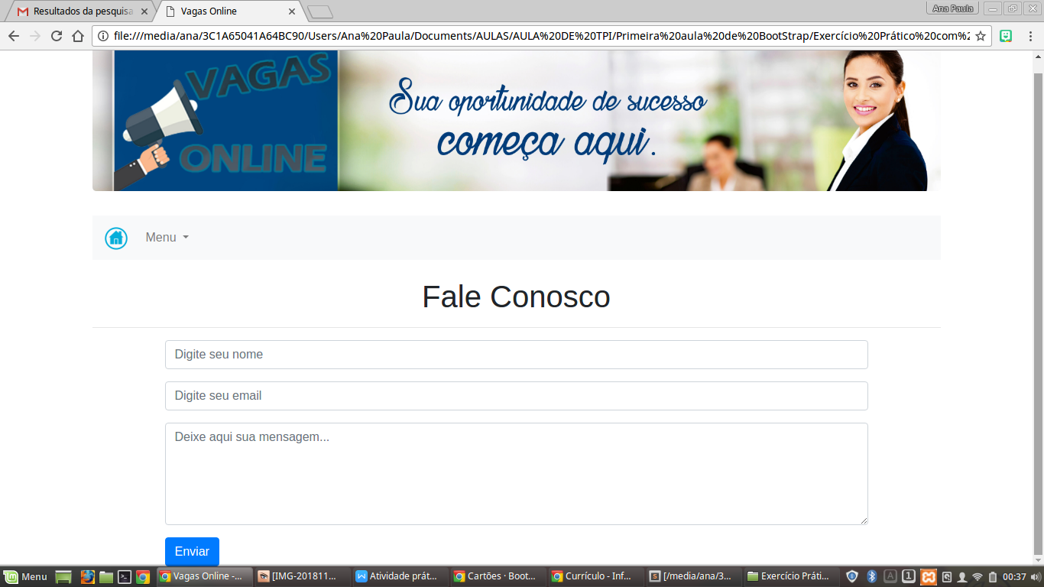

Essa página possuí um formulário com formatações próprias do bootstrap, para conhecer mais sobre o componente form do bootstrap, acesse a documentação em <https://getbootstrap.com/docs/4.1/components/forms/,> lá você pode encontrar as todas as opções para formulários.

Esse formulário da página faleconosco.html, possuí o seguinte código:

